Samenvatting Vlaamse buitenlandse handel 2017
- In 2017 exporteerde Vlaanderen voor € 317 miljard aan goederen, +5% t.o.v. € 302 miljard in 2016.

  - doorheen 2017 zag het er kwartaal na kwartaal al naar uit dat de Vlaamse jaaruitvoer zou culmineren in een nieuwe recordwaarde en dat was ook zo: € 317 miljard en 5% jaargroei tegenover 2016;
  - de 5% toename van de Vlaamse export in 2017 lag een stuk hoger dan die in 2016 (+1,33%) en was al de achtste uitvoerstijging op rij en het op 2 na beste exportresultaat van de afgelopen 10 jaar;
  - 5% exporttoename in 2017 is uiteraard erg behoorlijk, maar — op het Europese of het wereldniveau — niet uitzonderlijk. Recente Eurostatcijfers ramen het gemiddelde groeipeil van de hele EU-export in 2017 zelfs op 7,53% — met vooral Nederland (+11,8%) en Polen (+11,7%) voorop — en volgens voorlopige WTO-cijfers rond de wereldgoederenhandel maken zelfs gewag van een volle 10% toename van de mondiale export in 2017, het dubbele van de 5% meeruitvoer die Vlaanderen optekende.
- In de totale Belgische export van 2017 vertegenwoordigde Vlaanderen 83,22%. De Waalse export was goed voor een aandeel van 14,24% in de nationale export, de Brusselse voor 2,55%.

- Het gros van de Vlaamse uitvoer (70,1%) ging in 2017 nog steeds naar de EU-28, waarheen onze intra-communautaire export 4,7% toenam. Alleen al naar onze 5 buurlanden exporteerde Vlaanderen 51,6% van zijn uitvoertotaal.
  - De export naar Duitsland, exportbestemming nr. 1, steeg met 4,5% en blijft veruit de belangrijkste afzetmarkt met 16,79% aandeel in het exporttotaal.
  - Na een exportstijging van 13,72%, neemt Nederland in 2017 de plaats van Frankrijk over als 2de exportbestemming.
  - In de grote EU-markten tekende onze intra-communautaire export enkel mincijfers op in Italië (-1,2%) en in het Verenigd Koninkrijk (-0,4%). Voorlopig lijkt de koersverhouding pond/euro zowat het enige tastbare element van het Brexitproces dat een impact kan hebben op het Vlaamse exportcijfer naar het VK.

- Ook aan de importzijde scoorde de Vlaamse handel nooit hoger: de Vlaamse invoer nam in 2017 toe tot net € 299 miljard, een bedrag aan buitenlandse inkopen dat 3,12% hoger lag dan in 2016.

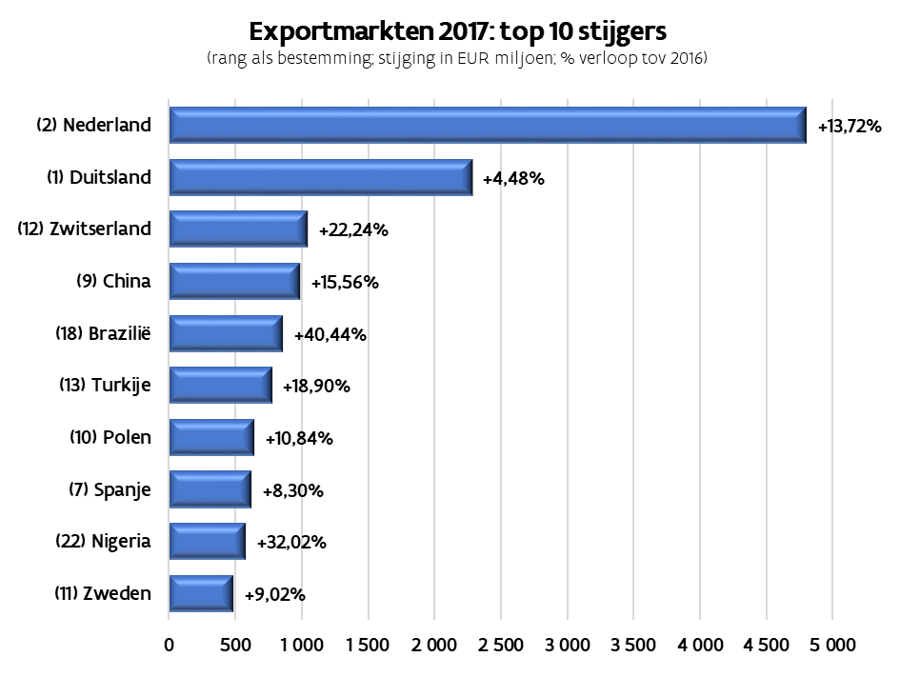
- Buiten de EU-28 boekte de Vlaamse export in 2017 een iets hogere toename (+5,6%) dan het gemiddelde exportverloop (+5%).

  - De Europese markten buiten de EU kregen, globaal gezien, 2,6 miljard euro meer Vlaamse uitvoer binnen (+17,6%), dank zij de fraaie exportresultaten bij de 3 grootste markten daar, m.n. Zwitserland (+22,2%), Turkije (+18,9%), maar ook Rusland (+11%).
  - In 2017 kon de Vlaamse export ook iets betere exportresultaten voorleggen op het Aziatische continent (+3,7%). Behalve naar China (+15,6%) waren er ook mooie exportcijfers richting Zuid-Korea (+7,0%), Thailand (+14,5%), Taiwan (+12,5%), Vietnam (+22,6%, met stijgingen over zowat alle sectoren heen) en de Filipijnen (+18,3%).
  - Ook in het Midden-Oosten (+4,6%) ging onze export vooruit: gangmakers in de regio waren vooral de Verenigde Arabische Emiraten (+4,1%), Saoedi-Arabië (+4,8%), Iran (+22,2%) en Qatar (+23%).
  - In 2017 steeg onze export van alle continenten nog het sterkst in Afrika (+13%). Vooral in Sub-Saharaans Afrika ging het behoorlijk hard, met een stijgingspercentage van 15,6%. Nigeria (+32%) was er de belangrijkste stijger (+32,6%).
  - De exportafzet in Oceanië nam eveneens toe (+4,2%), met 3,47% meer verkoop in Australië en zelfs 12,7% in Nieuw-Zeeland.
  - In 2017 was Amerika (-4,6%) het enige continent waar de Vlaamse jaarexport rode cijfers liet noteren. Verder inzoomend bleek dat in Noord-Amerika (-10,5%) de export nog een heel stuk verder was teruggelopen dan dat continentale gemiddelde. Naar de Verenigde Staten kreeg onze jaaruitvoer dan ook een knauw van maar liefst 13,9% of welgeteld 2,46 miljard euro minder dan in 2016. Megaverliezen vielen er bij organische chemie (-44%; min anderhalf miljard euro) en bij farma (-21,7%; ook al meer dan een miljard euro achteruit). Een pak beter verging het onze exporthandel met Canada, want die nam liefst 23,2% toe. Daar spanden chemie en farma de kroon.
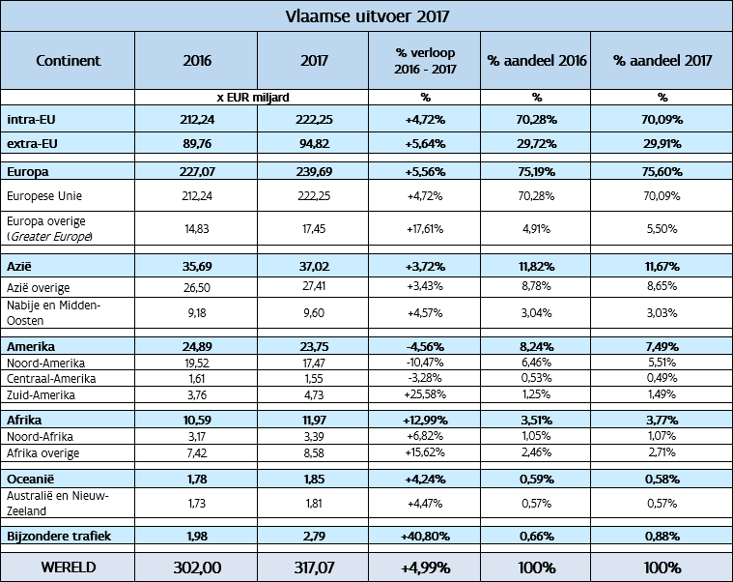
- Sectoraal gezien, waren er in 2017 geen noemenswaardige verschuivingen onder de Vlaamse industrietakken die de export schraagden:

  - De jaarexport van chemie / farma liep 4,08% terug, een waardedaling met liefst 2,9 miljard euro, van alle sectoren meteen ook het grootste jaarverlies. Toch bleven chemie en farma ook in 2017 de Vlaamse exporticonen bij uitstek, met 68,6 miljard euro afzet en een aandeel van 21,6% in de Vlaamse totaaluitvoer.
  - Op 2 stond transportmaterieel, goed voor 41,4 miljard euro (of 13,1% van de hele Vlaamse jaarexport na een knappe 7,4% stijging in 2017.
  - De titel “stijger van het jaar” ging in 2017 naar minerale producten, waarvan de jaaruitvoer met liefst 6,3 miljard euro omhoogschoot, meteen een jaarstijging van 27,6%.
Het leeuwendeel daarvan (94%) waren minerale brandstoffen, waarvan de exportaanwas op een haar na 6 miljard euro beliep (+28,3%). Het was overigens sinds 2013 geleden dat deze producttak binnen de Vlaamse export een keer géén rode cijfers meer had laten optekenen. In de uitvoerresultaten voor brandstoffen spelen doorgaans ook factoren mee als het prijsverloop op de wereldmarkt én verschuivingen van het exportvolume van aardolieproducten. In 2017 was dat niet anders.
  - Kunststoffen, onze 5e exportsector met 8,6% van de totaaluitvoer, zaten in 2017 ook bij de stevige exportgroeiers met 2,2 miljard euro aan bijgewonnen uitvoer (+8,9%).
  - Ook onze derde uitvoersector, machines, mechanica en elektr(on)ische apparatuur, met 10,9% exportaandeel, wist in 2017 zijn Vlaamse jaarexport 4,2% op te drijven.
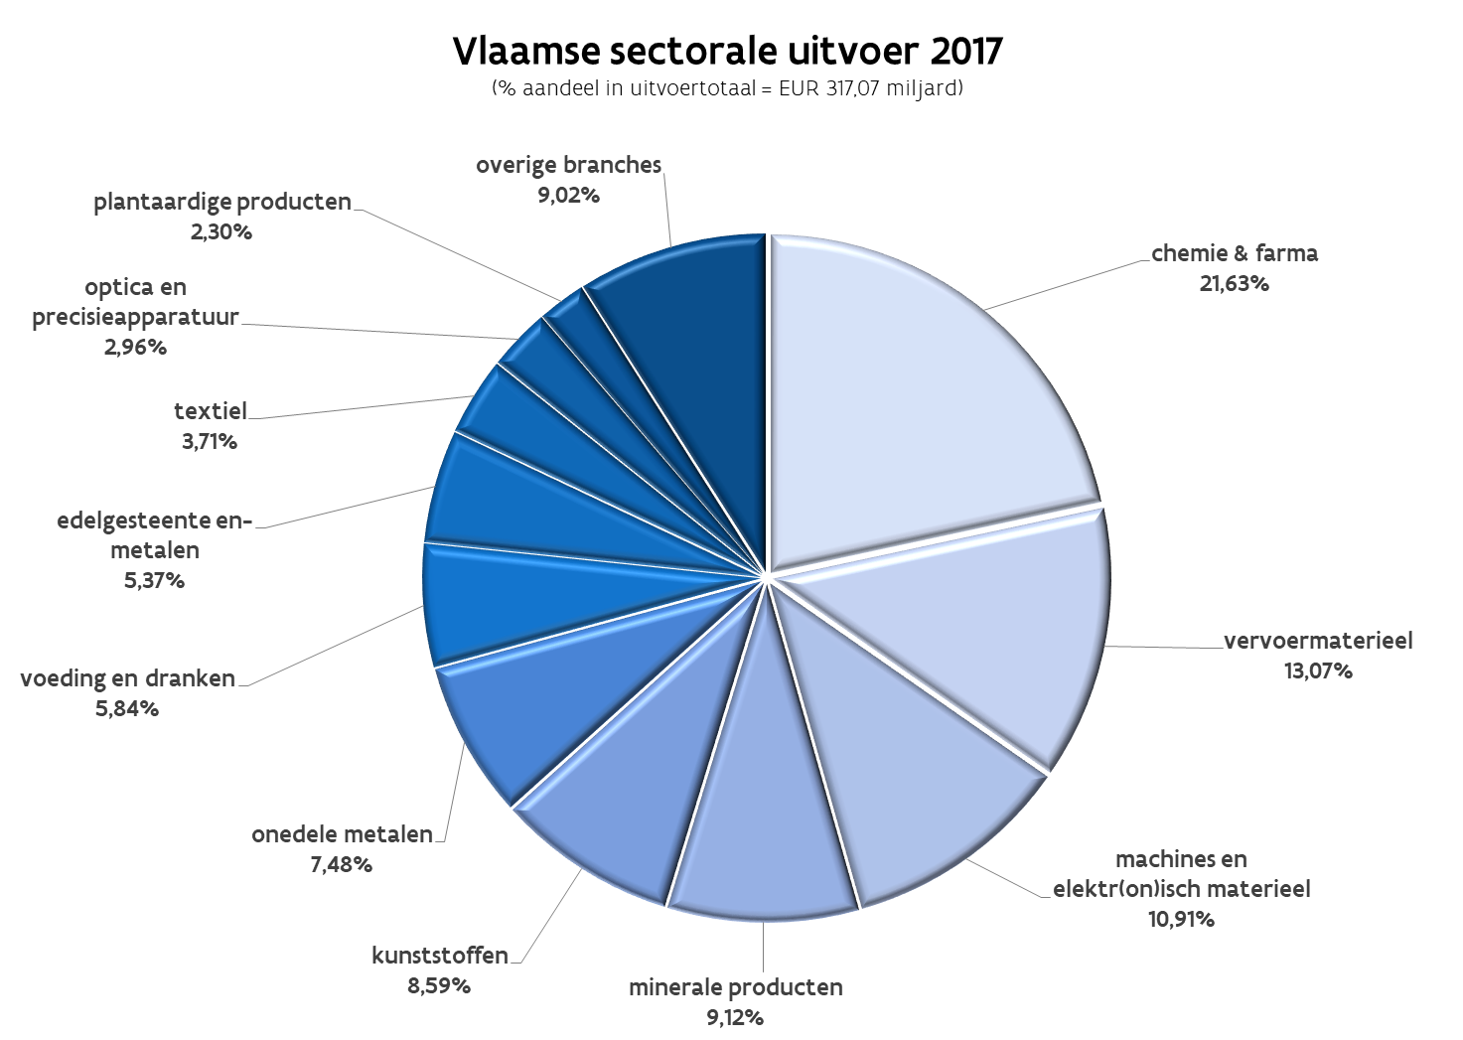

- De Vlaamse goederenimport in 2017 bedroeg € 299 miljard, +3,1% meer dan in 2016.

- Topverkoper Nederland (+9,71% - vooral extra minerale brandstoffen en aardolieproducten) consolideerde in 2017 zijn koppositie als hoofdleverancier van Vlaanderen met 17,92% inbreng in de Vlaamse totaalinvoer wereldwijd. Op 2 gaf het leverancier Duitsland het nakijken (-6,08% en 11,78% aandeel), dat Frankrijk op zijn aloude derde plaats hield (+5,05% en 8,17% aandeel).

- Dank zij een aanzienlijke toename (+24,13%), profileerde in 2017 de sector minerale producten zich– met brandstoffen als sterproducten – als invoerpost nummer 2: ongeveer 15% van de totale Vlaamse sectorale invoeruitgaven gaat inmiddels op aan die branche. Chemie en farma blijven samen wel stevig op de eerste plaats met een importaandeel van 19,72%, ondanks een geringe invoerdaling met 2,66%.
- De waarde van het ingevoerde transportmaterieel zakte ongeveer 11%, waardoor het nog net 13% importaandeel meepikte. Andere belangrijke importsectoren lieten een waardetoename noteren, zoals machines (+5,57%), onedele metalen (+17,06%) en kunststoffen (+12,6%).

- De Vlaamse totaalhandel — de som van de in- en uitvoer met een bepaald land – biedt zicht op de belangrijkste Vlaamse handelspartners.

  - In 2017 was Nederland de belangrijkste Vlaamse handelspartner, wat uiteraard grotendeels te maken heeft met de handel in minerale brandstoffen en raffinageproducten. Ruim 45% van wat Vlaanderen wereldwijd aan energieproducten invoert, komt dan ook uit Nederland.
  - 8 van de toptien handelspartners zijn EU-landen, met enkel de Verenigde Staten en China als “verre” handelsrelaties buiten de EU.

- VLAAMSE HANDELSBALANS: tekorten en overschotten

In Vlaanderen nam in 2017 de waarde van de import van minerale brandstoffen toe tot € 41 miljard, een stijging met 23,5%. Vooral in de handelsbalans met onze topleverancier Nederland komen geïmporteerde energieproducten zeer nadrukkelijk voor in het verhaal. Een idee van de impact van die “invoerenergie” op de balans met Nederland: mochten we in onze handelsrelatie met Nederland de energiehandel buiten beschouwing laten, dan zou in 2017 de handelsbalans met onze Noorderburen niet € 13,8 miljard in ons nadeel zijn doorgeslagen, maar slechts voor € 1,8 miljard in het rood hebben gestaan. Dat “energie-invoereffect” weegt trouwens niet alleen op onze handelsbalans met Nederland en met andere belangrijke energieleveranciers, maar heeft zeker ook repercussies op onze globale handelsprestaties. Als we de post ‘minerale brandstoffen, aardolie en distillatieproducten’ niet meenemen in de becijfering van import en export, dan zou Vlaanderen in 2017 een nóg groter handelsoverschot hebben geboekt van € 31,6 miljard i.p.v. de € 17,7 miljard overschot met de energieproducten erbij.

Met aloude klanten binnen de EU genereert onze regio vooral al al langer stevige overschotten én dat met een meer gevarieerd pakket aan exportproducten: Duitsland (€ 18,0 miljard), Frankrijk (€ 14,8 miljard), het Verenigd Koninkrijk (€ 12,6 miljard) en Italië (€ 7,2 miljard). Pas daarna duikt de eerste niet-EU-klant op, India (€ 3,1 miljard - diamant). Iets verderop volgen ook nog Zwitserland (€ 2,6 miljard) en Nigeria (€ 2,2 miljard).

Aanzienlijke tekorten op de handelsbalans zijn er met Nederland (€ -13,8 miljard — energieproducten; zie hoger), Ierland (€ -10,4 miljard, chemie/farma), de Verenigde Staten (€ -7,2 miljard), China (€ -5,8 miljard), Japan
(€ -5,5 miljard) en Rusland (€ -4,9 miljard) en Singapore (€ -3,0 miljard).

BRON: Instituut voor de Nationale Rekeningen (NBB), verwerking Cel Kennisopbouw FIT

N.B.: Deze - volgens het communautaire concept opgestelde - cijfers zijn voorlopig en dus voor herziening vatbaar. Het nationale concept is gebaseerd op de eigendomsoverdracht tussen een ingezetene en een niet-ingezetene, terwijl het communautaire concept gebaseerd is op het overschrijden van de landsgrens door de goederen. De totalen voor de intra-EU handel bevatten de handel met de 27 andere EU-lidstaten.

